 | Lundi 17 février | Mardi 18 février | Mercredi 19 février | Jeudi 20 février | Vendredi 21 février
 | - de 7 ans  + de 7 ans | - de 7 ans  + de 7 ans | - de 7 ans  + de 7 ans | - de 7 ans  + de 7 ans | - de 7 ans | + de 7 ans
ACCUEIL : 7H30 à 9H | Ateliers permanents Mandala, Scoubidous, Coloriage, Perles à repasser… | Ateliers permanents Mandala, Scoubidous, Coloriage, Perles à repasser… | Ateliers permanents Mandala, Scoubidous, Coloriage, Perles à repasser… | Ateliers permanents Mandala, Scoubidous, Coloriage, Perles à repasser… | 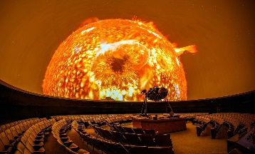
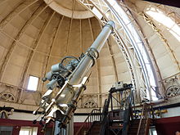MATIN : 9H à 12H | Déco de salle planétaire  Jeux extérieurs | Cuisine : Gâteaux au chocolat planète,  Activités  P = marque page  G = fusée géante  Jeux extérieurs | Cuisine : marbré, gâteaux aux pommes…  Activités  P = mobile de l’espace  G = fusée gaz carbonique  Jeux extérieurs | Cuisine : pour le goûter parents,  Activités  P = parcours de motricité  G = soucoupe volante
MIDI : 12H à 13H00 | Repas  Temps calme, lecture, jeux de société… | Repas  Temps calme, lecture, jeux de société… | Repas  Temps calme, lecture, jeux de société… | Repas  Temps calme, lecture, jeux de société… | Prévoir un pique-nique et un goûter.
ACCUEIL : 13H à 13H30 | Ateliers permanents Mandala, Scoubidous, Coloriage, Perles à repasser… | Ateliers permanents Mandala, Scoubidous, Coloriage, Perles à repasser… | Ateliers permanents Mandala, Scoubidous, Coloriage, Perles à repasser… | Ateliers permanents Mandala, Scoubidous, Coloriage, Perles à repasser…
APRES MIDI 13H30 à 16H | Jeux extérieurs  Activités  P = martien  G = tableau de sel  Temps calme et sieste pour les plus petits | Fin des activités du matin,  Jeux extérieurs  Temps calme et sieste pour les plus petits | Lancement fusées,  Jeux extérieurs  Temps calme et sieste pour les plus petits | Fin des activités du matin  jeux extérieurs  Temps calme et sieste pour les plus petits
GOUTER 16H à 16H30 | Gouter Temps calme, lecture, jeux de société… | Gouter Temps calme, lecture, jeux de société… | Gouter Temps calme, lecture, jeux de société… | Gouter parents  Préparés par les enfants à partir de 16h | Gouter et retour au centre
SOIR 16H30 à 18H | Départ échelonné de 17H à 18H, jeux libres. | Départ échelonné de 17H à 18H, jeux libres. | Départ échelonné de 17H à 18H, jeux libres. |  | Départ échelonné de 17H à 18H, jeux libres.

